МІНІСТЕРСТВО ОСВІТИ І НАУКИ УКРАЇНИ

ТЕХНІЧНИЙ КОЛЕДЖ ТНТУ ІМЕНІ ІВАНА ПУЛЮЯ

ВІДДІЛЕННЯ ЕЛЕКТРОННИХ АПАРАТІВ

Циклова комісія програмних систем і комплексів

**ЗВІТ**

про виконання лабораторних робітз дисципліни:

**«ОБ’ЄКТНО-ОРІЄНТОВАНЕ ПРОГРАМУВАННЯ»**

Студента  3  курсу групи КН-321 спеціальності 122 «Комп’ютерні науки»

Слюсарчин О.В

(прізвище та ініціали)

Перевірив: Р.О. Слободян

(підпис)

Тернопіль – 2020

**ЛАБОРАТОРНА РОБОТА №5**

**Тема**: Віртуальні функції та поліморфізм.

**Мета:** Практично ознайомитись з поняттям поліморфізму, його застосуванням та вивчити механізм його реалізації за допомогою віртуальних функцій

**Завдання 1**. Нехай є видавнича компанія, яка описана в завданні 1 попередньої лабораторної роботи, яка продає і книги, і аудіо версії друкованої продукції. Як і в тому завданні, створіть клас publication, який зберігає назву (фактично, рядок) і ціну (типу float) публікаціі. Створіть два похідних класа: book, в якому відбувається зміна лічильника сторінок (типа int), і tape, в якому відбувається зміна лічильника записаних на касету хвилин. Кожен з класів повинен мати метод getdata(), який буде запитувати інформацію у користувача, і putdata() для виведення даних на екран.

Напишіть main(), де створювався б масив покажчиків на клас publication. У циклі запитуйте у користувача дані про конкретні книги або касети, використовуйте new для створення нового об'єкта book або tape. Зіставляйте покажчик в масиві з об'єктом. Коли користувач закінчить введення вихідних даних, виведіть результат для всіх введених книг і касет, використовуючи цикл for і єдиний вираз:

pubаrr[i]->putdata();

для виведення даних про кожен об'єкт з масиву.

**КОД ПРОГРАМИ**

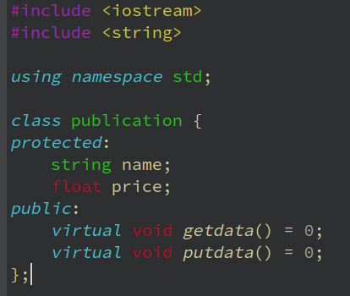

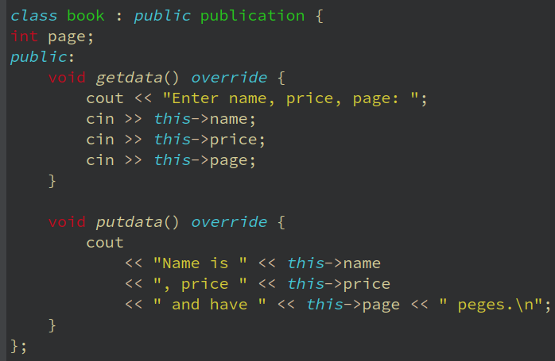

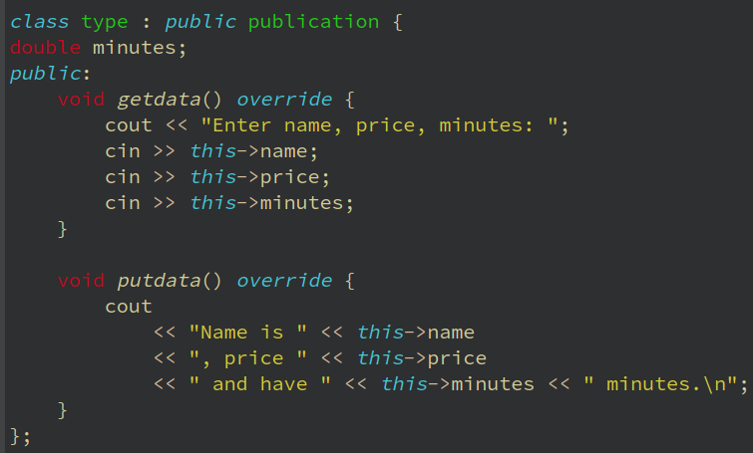

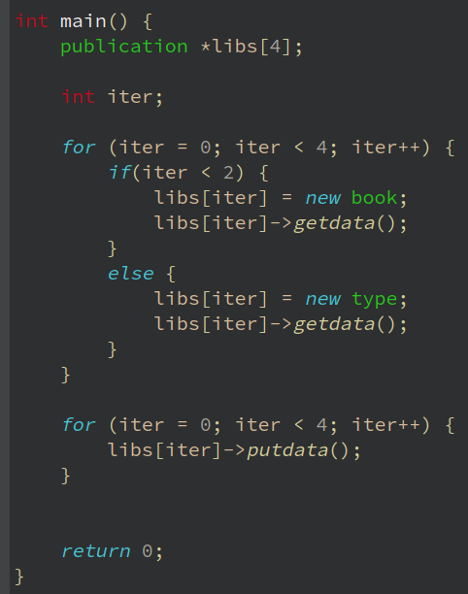

**РЕЗУЛЬТАТ ПРОГРАМИ**

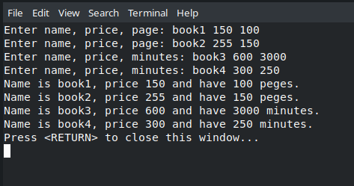

**Завдання 2**. Взявши за основу програму із завдання 1, додайте метод типу bool, який називається isOveersize (), до класів book і tape. Припустимо, книга, в якій більше 800 сторінок, або касета з часом програвання якої більше 90 хвилин, будуть вважатися об'єктами з перевищенням розміру. До цієї функції можна звертатися з main(), а результат її роботи виводити у вигляді рядка «Перевищення розміру!» Для відповідних книг і касет. Припустимо, об'єкти класів book і tape повинні бути доступні через покажчики на них, що зберігаються в масиві типу publication.

**КОД ПРОГРАМИ**

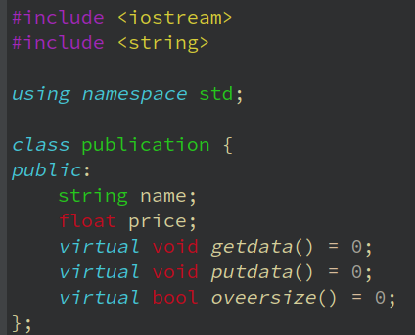

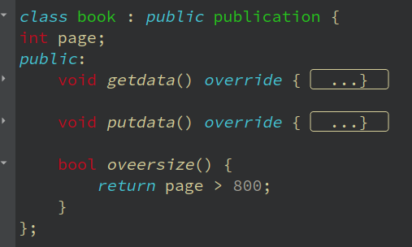 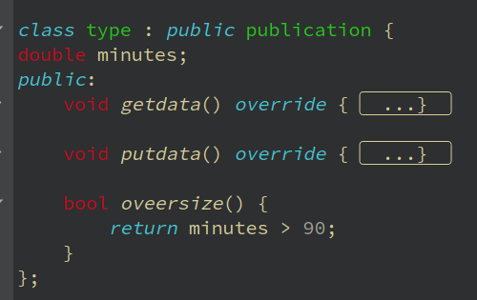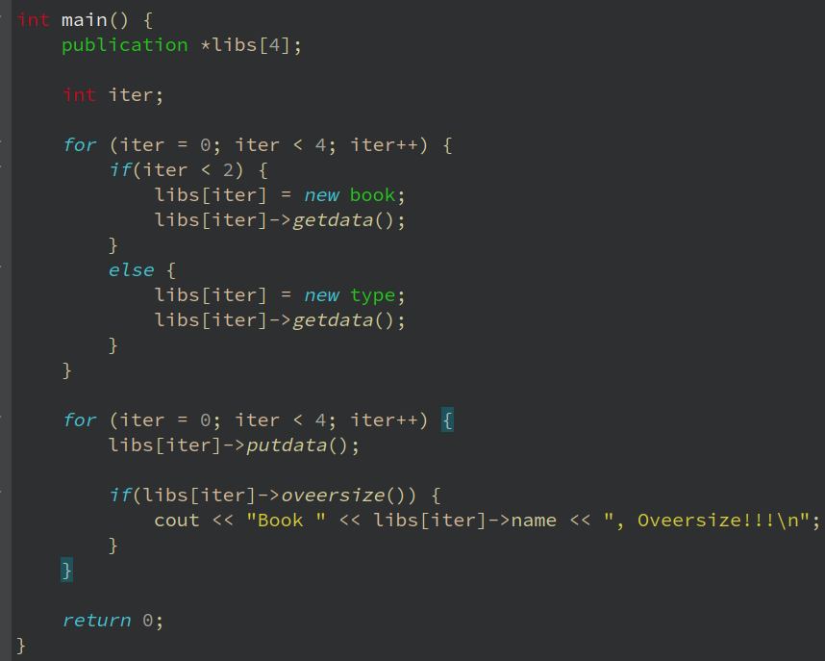

**РЕЗУЛЬТАТ ПРОГРАМИ**

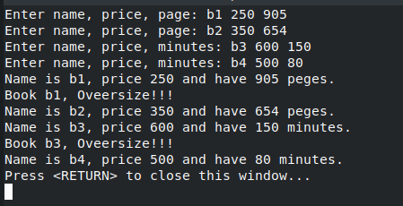

**ІНДИВІДУАЛЬНІ ЗАВДАННЯ**

**6.** Створити клас ТРИКУТНИК з полями: дві сторони і кут між ними. Визначити віртуальні функції обчислення площі та периметра. Створити похідні класи РІВНОБІЧНИЙ ТРИКУТНИК, ПРЯМОКУТНИЙ ТРИКУТНИК зі своїми функціями обчислення площі та периметра. Для перевірки використати масив вказівників на об’єкти базового класу, яким присвоїти адреси об’єктів похідних класів.

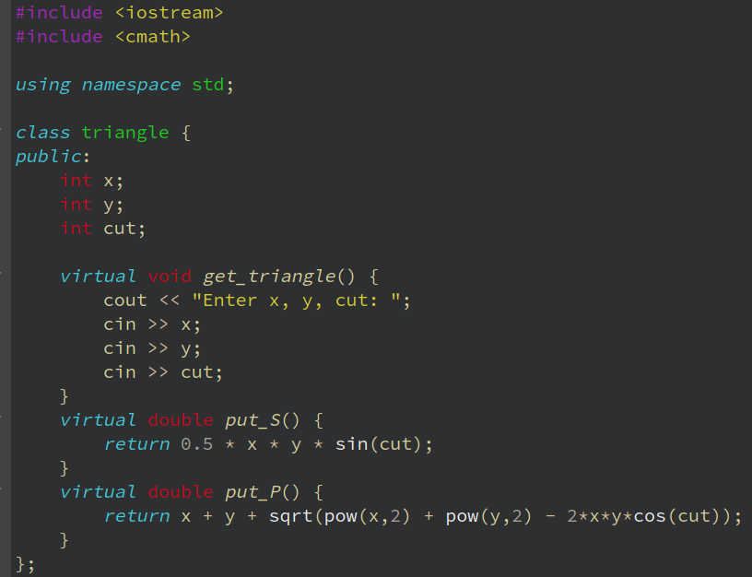

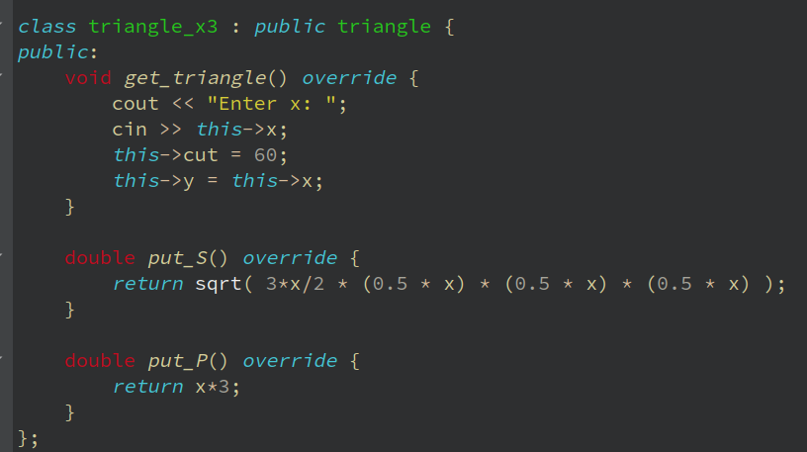

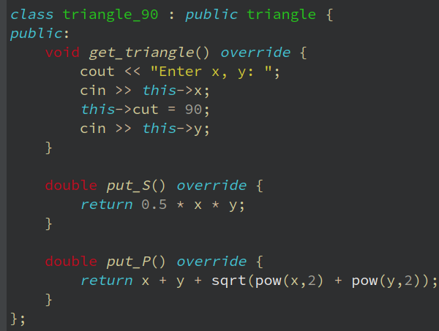

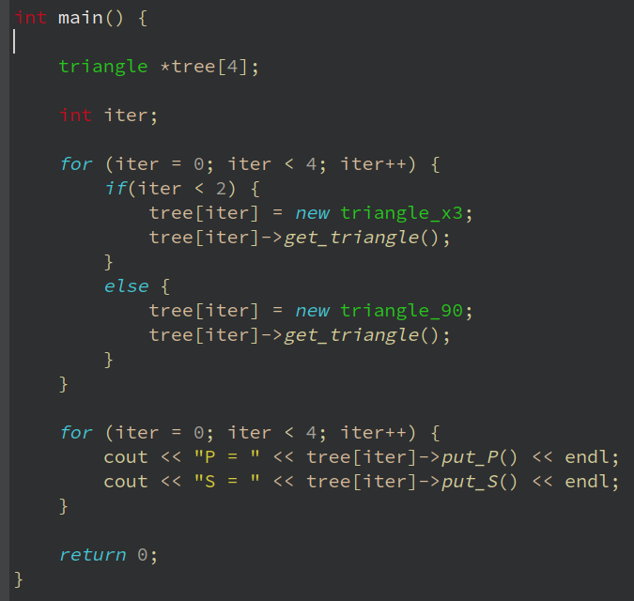

**РЕЗУЛЬТАТ ПРОГРАМИ**

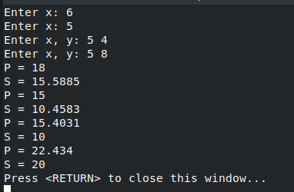

**Висновок**: Практично ознайомився з поняттям поліморфізму, його застосуванням та вивчв механізм його реалізації за допомогою віртуальних функцій.